PROGRAM FUNKCJONALNO-UŻYTKOWY
na realizację zadania pn: „Wykonanie pełnobranżowego projektu budowlano-wykonawczego Parku Etnograficznego Ziemi Żywieckiej wraz z realizacją robót budowlanych na podstawie wykonanej dokumentacji w miejscowości Ślemień – etap I zadanie 1 zaprojektuj i wybuduj , współfinansowanego przez Unię Europejską z Europejskiego Funduszu Rozwoju Regionalnego w ramach Regionalnego Programu Operacyjnego Województwa Śląskiego na lata 2007-2013, Priorytet IV, Kultura , Działanie 4.1 Infrastruktura Kultury, oraz ze środków Ministerstwa Kultury i Dziedzictwa Narodowego

Nazwa i kody według Wspólnego Słownika Zamówień:
Główny przedmiot: 74222000-1 Usługi projektowania architektonicznego
45000000-7 Roboty budowlane
Dodatkowe przedmioty 74222100-2 Usługi architektoniczne w zakresie obiektów
budowlanych
74222200-3 Usługi architektoniczne w zakresie przestrzeni
74221000-4 Doradcze usługi architektoniczne
74614000-6 Usługi w zakresie nadzoru
45100000-8 Przygotowanie terenu pod budowę
45110000-1 Roboty rozbiórkowe obiektów budowlanych
45214000-0 Roboty budowlane w zakresie budowy obiektów
budowlanych związanych z edukacją
45261000-4 Wykonanie pokryć dachowych i konstrukcji
dachowych
45310000-3 Roboty w zakresie instalacji elektrycznych
45341000-4 Wznoszenie ogrodzeń
45343000-3 Roboty instalacyjne przeciwpożarowe
45420000-7 Roboty ciesielskie oraz w zakresie zakładania
stolarki budowlanej

Adres Inwestycji: Park Etnograficzny Ziemi Żywieckiej w Ślemieniu powiat żywiecki ,
województwo śląskie , działki budowlane nr 5098 i 170/3

Nazwa Zamawiającego: Gmina Ślemień z siedzibą w Ślemieniu 34-323 Ślemień , ul. Krakowska 148 powiat żywiecki , województwo śląskie , tel./fax 033 865-40-98 , NIP 553-11-18-702 , Regon: 070010136.

Wykonawca: Firma TechMaster Monika Stasica ul. Kabaty 2 34-300 Żywiec

Opracowanie: Włodzimierz Stasica , Teresa Kurzyk , Wojciech Rusztyn

Żywiec: grudzień 2010 r.

SPIS ZAWARTOŚCI
1.Podstawa opracowania
2.Część opisowa
2.1. Opis ogólny przedmiotu zamówienia.
2.2. Opis sposobu zagospodarowania Parku Etnograficznego.
2.3. Opis wymagań Zamawiającego w stosunku do przedmiotu zamówienia.
2.4. Zestawienie obiektów przeznaczonych do przeniesienia do Parku.
2.5. Przeznaczenie funkcjonalno-użytkowe obiektów.
2.6. Podstawowe wskaźniki powierzchniowe i kubaturowe.
3. Część informacyjna
3.1. Prawo do dysponowania nieruchomością na cele budowlane.
3.2. Niezbędne do przestrzegania przepisy prawne i normy związane z
z realizacją.
3.3. Wypis i wyrys z miejscowego planu zagospodarowania przestrzennego.

- Podstawa opracowania
Podstawę niniejszego opracowania stanowi:
  - Obowiązujący Miejscowy Plan Zagospodarowania Przestrzennego wsi
Ślemień.
  - Ustawa z dnia 23 lipca 2003 r. - o ochronie zabytków i opiece nad
zabytkami.
1.3. Ustawa z dnia 7 lipca 1994r. - Prawo Budowlane.
1.4. Obowiązujące normy i rozporządzenia.
1.5. Wizja przeprowadzona na terenie projektowanego Parku
Etnograficznego.
1.6. Oględziny i pomiary obiektów przeznaczonych do przeniesienia na
terenie Parku .
- Część opisowa
2.1. Opis ogólny przedmiotu zamówienia
Przedmiotem zamówienia jest wykonanie projektu oraz wybudowanie Parku Etnograficznego Ziemi Żywieckiej w Ślemieniu (woj. śląskie) pełniącego funkcję muzeum architektury wsi beskidzkiej wraz z niezbędnymi uzgodnieniami formalno- prawnymi zgodnie z warunkami określonymi w ustawie z dnia 7 lipca 1994r.Prawo budowlane (Dz.U.z 2006 r., Nr 156 poz. 1118 z późniejszymi zmianami) oraz w Rozporządzeniu Ministra Infrastruktury z dnia 12 kwietnia 2002r.w sprawie warunków technicznych jakim powinny odpowiadać budynki i ich usytuowanie (Dz.U. z dnia 15 czerwca 2002 r.) ,z uzyskaniem pozwolenia na budowę i pozwolenia na użytkowanie włącznie. Park wybudowany zostanie na działkach gruntowych nr 5098 i 170/3. Zadanie wykonane będzie w systemie „zaprojektuj i zbuduj”. Zadanie współfinansowane jest ze środków Europejskiego Funduszu Rozwoju Regionalnego w ramach Regionalnego Programu Operacyjnego Województwa Śląskiego na lata 2007-2013 , Działanie 4.1 Infrastruktura kultury.

2.2. Opis sposobu zagospodarowania Parku Etnograficznego
Kultura ludowa jest i powinna pozostać ważnym elementem kultury ogólnonarodowej. Przedmioty używane w gospodarstwie chłopskim odznaczają się wysoką funkcjonalnością , estetyką i równocześnie prostotą znakomicie harmonizującą z całym otoczeniem. Tymczasem radykalnie zmienia się baza kultury ludowej, zanikają granice międzyregionalne. Te same treści i wartości docierają wszędzie, a tradycyjne układy ulegają rozpadowi i następuje proces dezintegracji kultury ludowej. Dlatego rola oryginalnych cech kultury ludowej będzie tym bardziej wzrastać , im bardziej nasze życie popadnie w zautomatyzowanie opanowane przez kulturę masową. Stąd rodzi się potrzeba zachowania wszystkich twórczych przejawów ludzkiej działalności, niepowtarzalnych świadectw kultury i historii. Istnieje jeszcze szansa zachowania, a nawet restytuowania niektórych działów rzemiosła i sztuki ludowej. Natomiast zachowanie obiektów tradycyjnego budownictwa wiejskiego w miejscu ich postawienia nie jest już raczej możliwe. Jedną z nielicznych szans zachowania i ochrony najcenniejszych przykładów architektury ludowej są muzea typu skansenowskiego.
Muzeum na wolnym powietrzu odtwarza układ dawnej wsi poprzez gromadzenie na określonym terenie zabytkowych zagród , a także pojedynczych obiektów mieszkalnych, gospodarczych, przemysłowych , usługowych oraz sakralnych. Wnętrza obiektów wyposaża się w sprzęty , narzędzia i urządzenia, przedmioty kultu i ozdoby , w warunkach przypominających możliwie naturalny krajobraz i tradycyjne środowisko pracy ludności wiejskiej. Skansen to jednak nie tylko park etnograficzny. Jest to przede wszystkim muzeum w którym podstawową rolę pełni wprawdzie architektura ludowa, jednak nie mniej istotną funkcję spełnia również oddany charakter i klimat otoczenia.
Głównym celem takiego muzeum jest ukazanie życia mieszkańców wsi regionu, ich pracy, zabawy, sposobów gospodarowania, a także bytowania i świętowania z równoczesnym ukazaniem zróżnicowania statusu społecznego oraz zamożności.
Beskid Żywiecki stanowi obszar szczególny ze względu na uwarunkowania historyczne jak i przyrodniczo-geograficzne. Krajobraz kulturowy ukształtowany został przez trudne warunki życia. Dostępność drewna jako budulca , jego łatwość obróbki oraz doskonałe właściwości izolacyjne sprawiły, że był to podstawowy materiał budowlany na tym terenie. Trudne warunki klimatyczne i typowo pasterska gospodarka wytworzyły swoisty i charakterystyczny typ architektury.
Park Etnograficzny Ziemi Żywieckiej tworzony na terenie Gminy Ślemień będzie pełnił funkcję muzeum typu skansenowskiego, czyli muzeum etnograficznego, celem którego jest zgromadzenie, ochrona i zaprezentowanie materialnej kultury ludowej Beskidu Żywieckiego. Projekt przewiduje odtworzenie na powierzchni ok. 10 ha typowego dawnego układu zabudowań wsi beskidzkiej składającej się z zagród obrazujących poszczególne rejony Żywiecczyzny. Poszczególne siedliska będą rozmieszczone przy dookolnej drodze w tzw. „przysiółki”. Szczegółowe umiejscowienie obiektów wg załącznika w Koncepcji Parku Etnograficznego Ziemi Żywieckiej.
2.3. Opis wymagań Zamawiającego w stosunku do przedmiotu zamówienia
Wymagania w stosunku do projektu Parku Etnograficznego Ziemi Żywieckiej:
Projekt Parku Etnograficznego Ziemi Żywieckiej powinien zawierać następujące elementy:
- Aktualizację mapy zasadniczej do celów projektowych.
- Dokumentację geologiczno-inżynierską opracowaną zgodnie z Rozporządzeniem Ministra Spraw Wewnętrznych i Administracji z dnia 24 września 1998 r. w sprawie geotechnicznych warunków posadowienia obiektów budowlanych (Dz.U. Z 1998 r. nr 126 poz.839).
- Projekt zagospodarowania terenu wskazujący lokalizację poszczególnych obiektów , niezbędne ciągi komunikacyjne , miejsca parkingowe dla autobusów i samochodów osobowych , urządzenia małej architektury. Projekt zagospodarowania terenu należy uzgodnić w niezbędnym zakresie. W projekcie zagospodarowania terenu należy wskazać rezerwę terenu pod obiekt sakralny oraz karczmę , które nie będą zabudowane na terenie Parku Etnograficznego w ramach realizowanego projektu.
- Projekt wewnętrznej instalacji wodociągowej wraz z niezbędnymi uzgodnieniami.
- Projekt wewnętrznej instalacji kanalizacyjnej wraz z niezbędnymi uzgodnieniami.
- Projekt wewnętrznej instalacji elektrycznej wraz z niezbędnymi uzgodnieniami.
- Projekt instalacji odgromowej , alarmowej , monitoringu , oświetlenia terenu i sygnalizacji pożarowej.
- Projekt instalacji przeciwpożarowej – hydrantowej lub alternatywnej wraz z niezbędnymi uzgodnieniami.
- Projekt budowlany i wykonawczy branży drogowej obejmujący parkingi , drogi wewnętrzne i ciągi piesze wraz z projektem wjazdu na teren Parku Etnograficznego.
- Projekt organizacji ruchu na czas trwania budowy oraz projekt stałej organizacji ruchu przy Parku Etnograficznym zatwierdzone przez odpowiednie urzędy.
- Inwentaryzację budowlaną obiektów kubaturowych przeznaczonych do przeniesienia do Parku Etnograficznego wraz z określeniem stanu technicznego poszczególnych elementów obiektów.
- Dokumentację fotograficzną obiektów – jako załącznik do inwentaryzacji.
- Projekt budowlany i wykonawczy odbudowy obiektów (we wszystkich obiektach należy zaprojektować fundamenty , nową więźbę dachu wraz z pokryciem gontem lub dranicą.
- Projekt urządzenia terenów zielonych ze wskazaniem gatunków roślin zalecanych do nasadzenia.
- Pełnobranżowy projekt budowlano-wykonawczy należy sporządzić zgodnie z Rozporządzeniem Ministra Infrastruktury w sprawie szczegółowego zakresu i formy dokumentacji projektowej , specyfikacji technicznych wykonania i odbioru robót budowlanych oraz programu funkcjonalno-użytkowego (Dz.U. Z 2004 r. nr 202 poz. 2072) wraz z kompletem wymaganych opinii , uzgodnień i decyzji.
- Projekt należy uzgodnić z Wojewódzkim Konserwatorem Zabytków oddział w Bielsku-Białej oraz uzyskać pozwolenie Konserwatora Zabytków na prowadzenie robót budowlanych (jeżeli zachodzi taka konieczność).
- Wykonawca złoży kompletną dokumentację projektową w Starostwie Powiatowym w Żywcu w celu uzyskania pozwolenia na budowę.
- Po uzyskaniu pozwolenia na budowę oraz uprawomocnieniu się decyzji Wykonawca w imieniu Zamawiającego zgłosi zamiar przystąpienia do robót budowlanych w Powiatowym Inspektoracie Nadzoru Budowlanego w Żywcu i przystąpi do realizacji robót budowlanych objętych opracowaniem projektowym.
- Wykonawca dostarczy Zamawiającemu 3 komplety zatwierdzonej dokumentacji technicznej do Jego wyłącznej dyspozycji. Poza tym dokumentacja winna być sporządzona w ilości niezbędnej do uzyskania uzgodnień i pozwolenia na budowę. Całkowity koszt wykonania dokumentacji w niezbędnej ilości egzemplarzy obciąża Wykonawcę.
- Sporządzenie dokumentacji powykonawczej obejmującej inwentaryzację powykonawczą budowlaną , inwentaryzację geodezyjną powykonawczą wszystkich zabudowanych obiektów oraz uzbrojenia i instalacji wewnętrznych z potwierdzeniem przyjęcia do zasobów geodezyjnych , na terenie Parku Etnograficznego. Komplet dokumentacji powykonawczej Wykonawca dostarczy Zamawiającemu do jego wyłącznej dyspozycji.
- Wykonawca otrzyma pełnomocnictwo do reprezentowania Gminy Ślemień przed odpowiednimi urzędami w celu wykonania niezbędnych czynności do uzyskania pozwolenia na budowę Parku Etnograficznego Ziemi Żywieckiej w Ślemieniu.

Wymagania w stosunku do realizacji zatwierdzonego projektu budowlanego.
W ramach realizacji projektu budowlanego Wykonawca zobowiązany jest do zrealizowania następującego zakresu czynności:
- Zakup wskazanych obiektów do przeniesienia do Parku Etnograficznego. Część obiektów przekazana zostanie przez ich właścicieli nieodpłatnie. W wykazie obiektów znajduje się informacja , które obiekty należy wykupić a które przekazane zostaną nieodpłatnie.
- Rozbiórka obiektów przeznaczonych do przeniesienia do Parku Etnograficznego wraz z wykonaniem szczegółowej dokumentacji fotograficznej i filmowej prowadzonych robót w technologii cyfrowej w formatach umożliwiających odtwarzanie plików na standardowym sprzęcie. Katalogowanie i oznakowanie numeryczne wszystkich elementów demontowanych w poszczególnych obiektach.
- Wszelkie roboty związane z rozbiórką obiektów prowadzone będą pod nadzorem etnografa wskazanego i powołanego w tym celu przez Zamawiającego. Wykonywanie tych prac bez wcześniejszego zawiadomienia inwestora jest niedopuszczalne
- Inwestor dokona na bieżąco oceny stanu technicznego poszczególnych elementów obiektów pod kątem szkód spowodowanych przez szkodniki drewna , wpływ zawilgocenia i innych czynników mających wpływ na materiał drewniany. Etnograf zakwalifikuje materiał drewniany do ponownej zabudowy oraz wskaże elementy do usunięcia i odtworzenia. Zaleci również metody zabezpieczenia materiału drewnianego przeznaczonego do ponownej zabudowy.
- Na niektórych obiektach zabudowany jest materiał z płyt azbestowych (elewacja lub pokrycie dachu). Wykonawca zleci do rozbiórki i utylizacji przez uprawnioną firmę ( w przypadku braku stosownych uprawnień).
- Transport zdemontowanych elementów obiektów z miejsca rozbiórki do miejsca odbudowy w Parku Etnograficznym lub do miejsca bezpiecznego składowania (ochrona przed niekorzystnymi warunkami meteorologicznymi) , obróbki chemicznej i mechanicznej przed ponowną zabudową. Wymaga się aby Wykonawca dysponował odpowiednią halą trwałą lub w zabudowie namiotowej , która przeznaczona zostanie na magazyn zdemontowanych elementów i równocześnie warsztat robót zabezpieczających. Wykonawca winien dysponować odpowiednimi maszynami i samochodami umożliwiającymi bezpieczne przeprowadzenie rozbiórki oraz transport w miejsce przeznaczenia.
- W celu wiernego odtworzenia zabytkowej zabudowy zaleca się zabudowę materiałów pozyskanych wyłącznie ze źródeł lokalnych. Akceptacji proponowanych materiałów do zabudowy dokona inwestor.
- Wykonanie fundamentów żelbetowych z okładziną z kamienia lokalnego pod projektowaną odbudowę. Montaż ścian obiektów metodą ciesielską , montaż więźb dachowych oraz pokrycia dachu gontem , zabezpieczenie preparatami ogniochronnymi drewnianych elementów , wykonanie podłóg w formie klepiska ( w pomieszczeniach gospodarczych i częściowo mieszkalnych) podłogi z desek na legarach na podłożu piaskowym, w kapliczce podłogi z obrobionego piaskowca , wykonanie urządzeń ogniowych grzewczych zgodnie z projektem, wykonanie instalacji wod-kan w dwóch obiektach zgodnie z projektem.
- Odbudowa obiektów zgodnie ze sporządzoną i zatwierdzoną dokumentacją techniczną. Wszelkie , konieczne , zmiany należy zgłosić Zamawiającemu i uzyskać Jego pisemną zgodę na ich wykonanie.
- Wykonanie ogrodzenia terenu z siatki stalowej powlekanej lub elementów systemowych na słupkach stalowych bez podmurówki wraz z bramą wjazdową.
- Wykonanie elementów małej architektury.
- Wykonanie terenów zielonych zgodnie z projektem zagospodarowania terenu i projektem terenów zielonych.
- Budowa dróg dojazdowych , parkingów i ścieżek dla pieszych o nawierzchni z tłucznia kamiennego.
- Wykonanie czasowej organizacji ruchu i utrzymanie jej przez cały czas trwania robót budowlanych. Po zakończeniu robót wykonanie oznakowania stałej organizacji ruchu.
- Zgłoszenie zakończenia robót i uzyskanie pozwolenia na użytkowanie (chyba , że decyzja pozwolenia na budowę określi inne zasady).
- Wykonawca powoła we własnym zakresie i na koszt własny personel techniczny uprawniony do prowadzenia robót na nieruchomych obiektach zabytkowych
- Wykonawca jest zobowiązany do przestrzegania przepisów Ustawy o odpadach z dnia 27.04.2001 r. (Dz.U. nr 62 poz. 628 z późn. zm.) w tym :
- przejmuje odpowiedzialność za powstałe w trakcie realizacji zamówienia odpady , ich segregację , transport i składowanie,
- ponosi koszty z tytułu jw.
- Na wniosek Zamawiającego wskaże miejsce składowania lub utylizacji , oraz przedstawi stosowne dokumenty , że powstałe odpady zostały zagospodarowane (wywiezione na składowisko, poddane utylizacji) zgodnie z w/wym ustawą oraz przepisami wykonawczymi wydanymi na jej podstawie.

2.4. Zestawienie obiektów przeznaczonych do przeniesienia do Parku
Planuje się wybudowanie na trenie skansenu 17 obiektów, wszystkie budynki są drewniane o podobnej konstrukcji oprócz nr 14 i 16.
  - chałupa z gankiem z Rychwałdku (koszt pozyskania 5.000 zł)
  - chałupa kurna z Rychwałdu (darowizna)
  - chałupa z Moszczanicy (darowizna)
  - chałupa z Korbielowa nr 166 (darowizna)
  - chałupa z Łękawicy (darowizna)
  - szkoła(przedszkole) z Rychwałdu (darowizna)
  - kuźnia ze Ślemienia (darowizna)
  - chałupa Żyrków z Rychwałdu
  - stodoła Żyrków z Rychwałdu
  - studnia z zagrody Żyrków z Rychwałdu (łącznie całość 10.000 zł)
  - kapliczka słupowa typu kolumnowego
  - budynek mieszkalny z Międzybrodzia (darowizna)
  - budynek mieszkalny w Koconiu (darowizna)
  - rekonstrukcja piwniczki kamiennej z Gronia (darowizna)
  - spichlerzyk z Suchej Beskidzkiej (koszt pozyskania 3.000 zł)
  - kapliczka z Gronia w Ślemieniu (darowizna)
  - studnia kołowrotowa 100% rekonstrukcji na podstawie archiwalnych dokumentów
  - studnia żuraw 100% rekonstrukcji z archiwalnych fotografii

Obiekt nr 1chałupa z gankiem z Rychwałdu

Budynek mieszkalny rozebrany, przewieziony i zmagazynowany na terenie Ślemienia. Stan zachowania belek zły, zakłada się 75%rekonstrukcji z nowego materiału.

Materiał i konstrukcja
Przycieś usytuowana na niewielkiej podmurówce dystansującej wysokości ok. 25 cm licowanej kamieniem. Podwalina z drewna twardego.
Ściany z belek o konstrukcji wieńcowej z drzewa iglastego zawęgłowane na „rybi ogon”. Belki obrobione na pile do kantu 25x18 cm. Cześć mieszkalna bez śladów bielenia ze śladami ciosania toporem. Szpary między belkami mszone. Ściana frotowa od strony komory bez bielenia ,na niektórych belkach ślady obróbki toporkiem. Dwa ostatnie wieńce zakończone dużymi ostatkami tzw. ”rysiami”. W części frontowej ganek na rzeźbionych kolumienkach.

Dach
Dach dwuspadowy półszczytowy z daleko wysuniętymi przyczółkami wsparty na „rysiach” szczytach o konstrukcji krokwiowej, krokwie o przekroju 12x12 w dolnej części spoczywają na płatwi stropowej wysuniętej poza lico elewacji. Pokrycie z gontu maszynowego o cechach łupanego dwuwarstwowe. Komin z cegły z opaską wieńcową w górnej części.
Podłoga w izbach i sieni z desek szerokości 20 cm na legarach posadowionych na piasku, w komorze polepa.
Powała z desek łączonych na wpust szerokości 23 cm przybitych do tragarzy 18x18 cm.
Drzwi i okna według projektu

Obiekt nr 2 chałupa kurna z Rychwałdu.

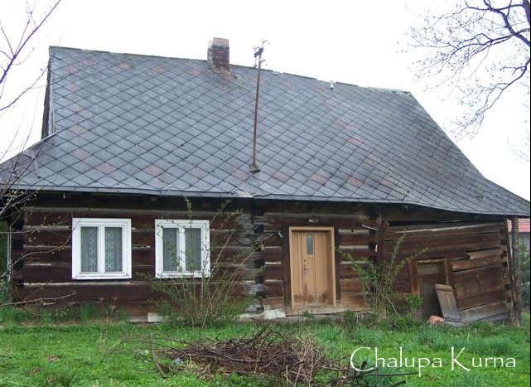
Budynek mieszkalno-gospodarczy rozebrany, przewieziony i zmagazynowany na terenie Ślemienia. Stan zachowania belek zły, zakłada się 75%rekonstrukcji z nowego materiału.
Materiał i konstrukcja
Przycieś usytuowana na niewielkiej podmurówce dystansującej wysokości ok. 25 cm licowanej kamieniem. Podwalina z drewna twardego.
Ściany z belek o konstrukcji wieńcowej w części mieszkalnej z drzewa iglastego zawęgłowane na „rybi ogon”. Belki obrobione na pile do kantu 25x18 cm. Cześć mieszkalna bez śladów bielenia ze śladami ciosania toporem. Ściana frotowa od strony komory bez bielenia ,na niektórych belkach ślady obróbki toporkiem. Dwa ostatnie wieńce zakończone dużymi ostatkami tzw.”rysiami”.
Cześć gospodarcza o konstrukcji sumikowo-łątkowej z belek o przekroju 23x18 cm. Ściany mszone.
Dach
Dach dwuspadowy półszczytowy z daleko wysuniętymi przyczółkami wsparty na „rysiach” szczytach o konstrukcji krokwiowej, krokwie o przekroju 12x12 w dolnej części spoczywają na płatwi stropowej wysuniętej poza lico elewacji. Pokrycie z gontu maszynowego o cechach łupanego dwuwarstwowe. Komin z cegły z opaską wieńcową w górnej części.
Podłoga w izbie i sieni z desek szerokości 20 cm na legarach posadowionych na piasku.
Powała z desek łączonych na wpust szerokości 23 cm przybitych do tragarzy 18x18 cm. W powale w kuchni otwór dymowy „woźnica”.
Drzwi i okna według projektu

Obiekt nr 3 chałupa z Moszczanicy.
Budynek mieszkalno –gospodarczy rozebrany pozostawiony w miejscu rozbiórki w Moszczanicy należy przetransportować na teren Ślemienia. Budynek w kształcie litery L z sienią na przestrzał. Rekonstrukcja na podstawie archiwalnych fotografii.
Materiał i konstrukcja
Przycieś usytuowana na niewielkiej podmurówce dystansującej wysokości ok. 25 cm licowanej kamieniem. Podwalina z drewna twardego.
Ściany z belek o konstrukcji wieńcowej w części mieszkalnej z drzewa iglastego zawęgłowane na „rybi ogon”. Belki obrobione na pile do kantu 25x18 cm.
Część mieszkalna bez śladów bielenia ze śladami ciosania toporem. Ściana frotowa od strony komory bez bielenia ,na niektórych belkach ślady obróbki toporkiem. Dwa ostatnie wieńce zakończone dużymi ostatkami tzw.”rysiami”.
Część gospodarcza o konstrukcji sumikowo- łątkowej z belek z drzewa iglastego o przekroju 23x18 cm. Ściany mszone.

Dach
Dach dwuspadowy półszczytowy z daleko wysuniętymi przyczółkami wsparty na „rysiach” szczytach o konstrukcji krokwiowej, krokwie o przekroju fi 12 w dolnej części spoczywają na płatwi stropowej wysuniętej poza lico elewacji. Pokrycie z gontu maszynowego o cechach łupanego dwuwarstwowe. Komin z cegły z opaską wieńcową w górnej części.
Podłoga w izbach z desek szerokości 20 cm na legarach posadowionych na piasku. W sieni glinobitka.
Powała z desek łączonych na wpust szerokości 23 cm przybitych do tragarzy 18x18 cm.
Drzwi i okna według projektu.

Obiekt nr 4 chałupa z Korbielowa
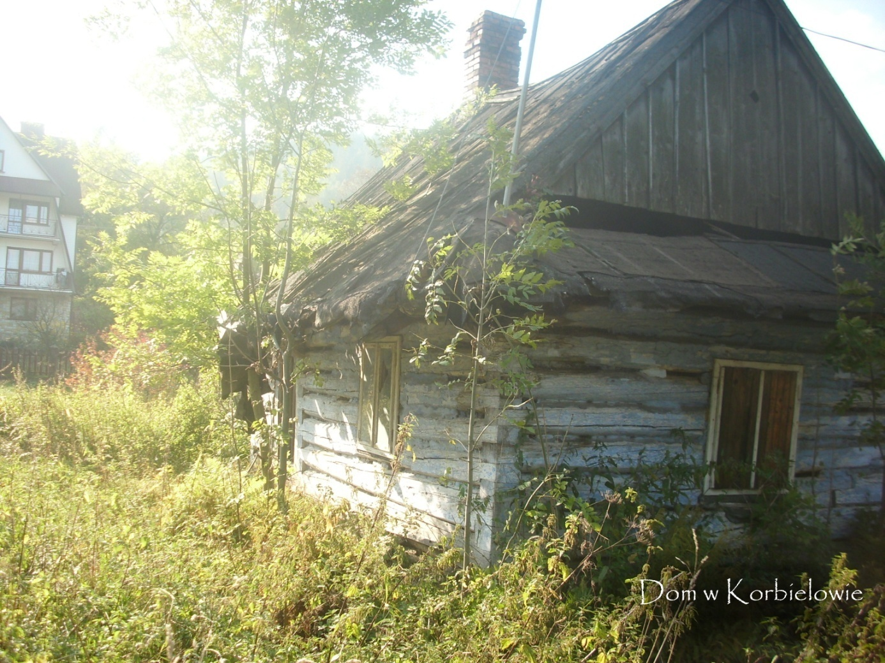
Budynek mieszkalny stojący w terenie. Należy dokonać inwentaryzacji, rozebrać obiekt i przewieźć na teren Ślemienia. Stan zachowania zły.
Materiał i konstrukcja
Przycieś usytuowana na niewielkiej podmurówce dystansującej wysokości ok. 25 cm licowanej kamieniem. Podwalina z drewna twardego.
Ściany z belek o konstrukcji wieńcowej z drzewa iglastego zawęgłowane na „rybi ogon”. Belki obrobione na pile do kantu 25x18 cm. Szpary między belkami mszone. Ściany wszystkie bielone ,na niektórych belkach ślady obróbki toporkiem. Dwa ostatnie wieńce zakończone dużymi ostatkami tzw.”rysiami”.
Dach
Dach dwuspadowy półszczytowy z daleko wysuniętymi przyczółkami wsparty na „rysiach” szczytach o konstrukcji krokwiowej, krokwie o przekroju 12x12 w dolnej części spoczywają na płatwi stropowej wysuniętej poza lico elewacji. Pokrycie z gontu maszynowego o cechach łupanego dwuwarstwowe. Komin „sztagowy wymurowany z kamienia zgodny z projektem.
Podłoga w izbach i sieni i w komorze polepa.
Powała z desek łączonych na wpust szerokości 23 cm przybitych do tragarzy 18x18 cm.
Drzwi i okna według projektu.

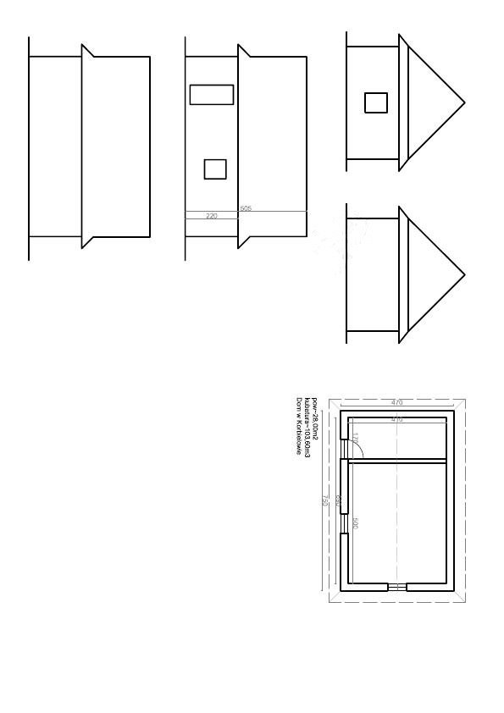

Obiekt nr 5 chałupa z Łękawicy.
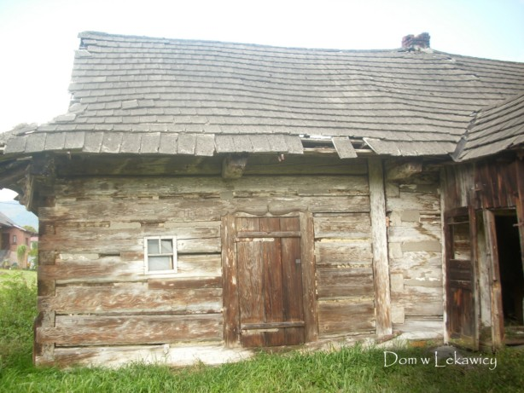
Budynek mieszkalno-gospodarczy stojący w terenie. Należy dokonać inwentaryzacji, rozebrać obiekt i przewieźć na teren Ślemienia. Budynek po pożarze , wnętrza częściowo wypalone. Stan zachowania zły.
Materiał i konstrukcja
Przycieś usytuowana na niewielkiej podmurówce dystansującej wysokości ok. 25 cm licowanej kamieniem. Podwalina z drewna twardego.
Ściany z belek o konstrukcji wieńcowej z drzewa iglastego zawęgłowane na „rybi ogon”. Belki obrobione na pile do kantu 25x18 cm. Szpary między belkami mszone. Ściana frotowa w całości ze śladami bielenia ,na niektórych belkach ślady obróbki toporkiem. Dwa ostatnie wieńce zakończone dużymi ostatkami tzw. ”rysiami”. W części frontowej ganek częściowo zabudowany.

Dach
Dach dwuspadowy półszczytowy z daleko wysuniętymi przyczółkami wsparty na „rysiach” szczytach o konstrukcji krokwiowej, krokwie o przekroju 12x12 w dolnej części spoczywają na płatwi stropowej wysuniętej poza lico elewacji. Pokrycie z gontu maszynowego o cechach łupanego dwuwarstwowe. Komin z cegły z opaską wieńcową w górnej części.
Podłoga w izbach i sieni z desek szerokości 20 cm na legarach posadowionych na piasku.
Powała z desek łączonych na wpust szerokości 23 cm przybitych do tragarzy 18x18 cm.
Drzwi i okna według projektu.
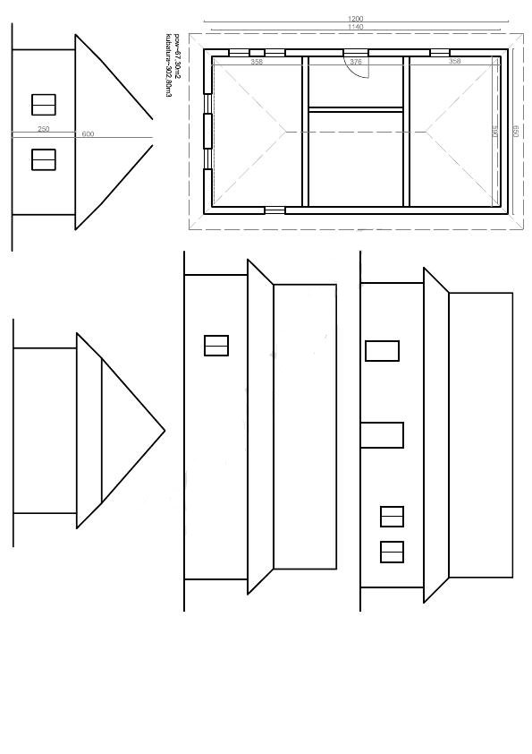

Obiekt nr 6 szkoła (przedszkole )z Rychwałdu.
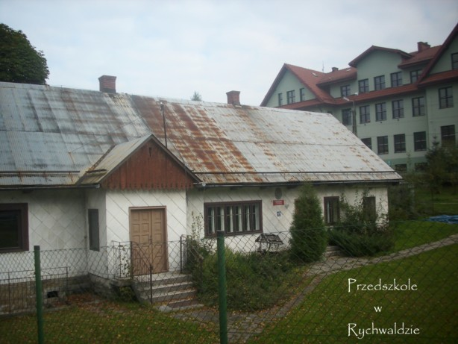
Duży budynek stojący w terenie. Należy dokonać inwentaryzacji , rozebrać obiekt i przewieźć na teren Ślemienia. Elewacja pokryta eternitem. Do budynku dobudowano część murowaną , która nie podlega rekonstrukcji.
Materiał i konstrukcja
Przycieś usytuowana na wysokiej podmurówce licowanej kamieniem,częściowo podpiwniczony . Podwalina z drewna twardego.
Ściany z belek o konstrukcji wieńcowej z drzewa iglastego zawęgłowane na „rybi ogon”. Belki obrobione na pile do kantu 25x18 cm. Cz. Ściany bez śladów bielenia ,na niektórych belkach ślady obróbki toporkiem. Dwa ostatnie wieńce bez ostatków, mszone szpary między belkami.
W jednym z pomieszczeń należy wykonać węzeł sanitarny .

Dach
Dach dwuspadowy półszczytowy z daleko wysuniętymi przyczółkami wsparty na „rysiach” szczytach o konstrukcji krokwiowej, krokwie o przekroju 12x12 w dolnej części spoczywają na płatwi stropowej wysuniętej poza lico elewacji. Pokrycie z gontu maszynowego o cechach łupanego dwuwarstwowe. Kominy z cegły z opaską wieńcową w górnej części.
Podłoga we wszystkich pomieszczeniach z desek szerokości 20 cm na legarach posadowionych na piasku.
Powała z desek łączonych na wpust szerokości 23 cm przybitych do tragarzy 18x18 cm.
Drzwi i okna według projektu.

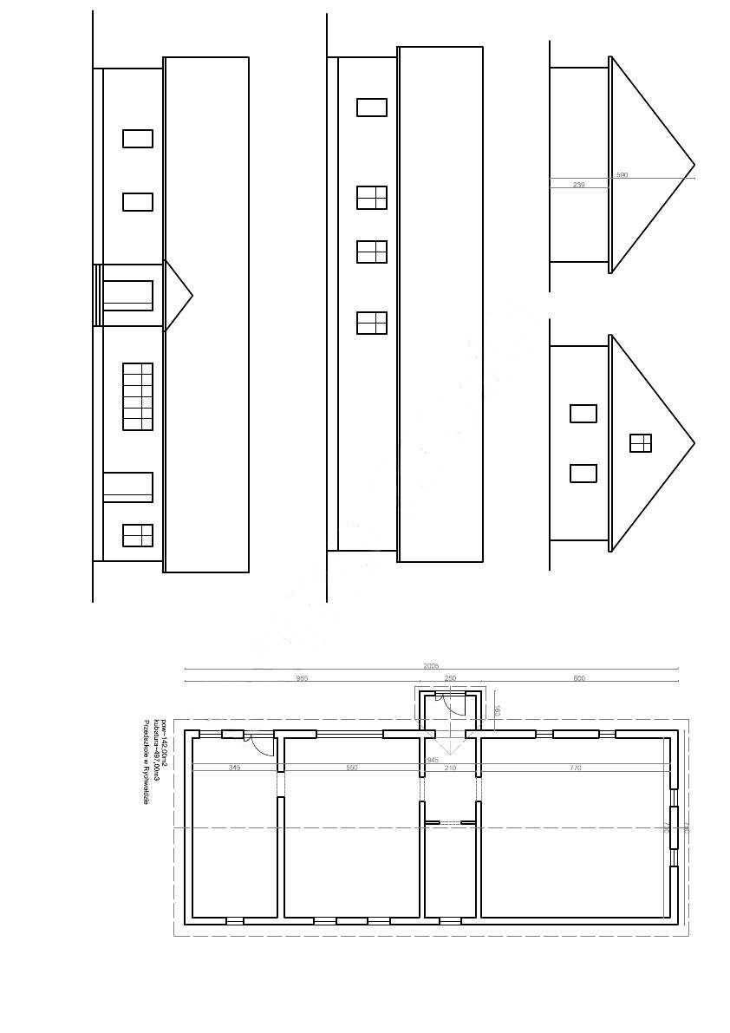

Obiekt nr 7 kuźnia ze Ślemienia.
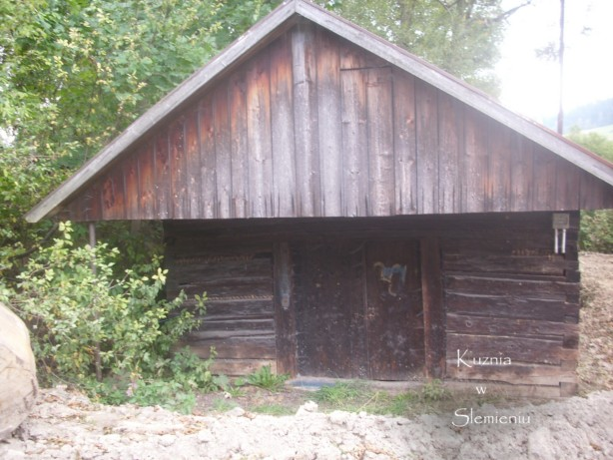

Budynek stojący w terenie. Należy dokonać inwentaryzacji , rozebrać obiekt i przewieźć na teren Ślemienia. Stan zachowania zły.
Materiał i konstrukcja
Mały budynek o konstrukcji wieńcowej z dużym podcieniem w ścianie szczytowej. Przycieś usytuowana na niewielkiej podmurówce dystansującej wysokości ok. 25 cm licowanej kamieniem. Podwalina z drewna twardego.
Ściany z belek o konstrukcji wieńcowej z drzewa iglastego zawęgłowane na „rybi ogon”. Belki obrobione na pile do kantu 25x18 cm. Ściany bez śladów bielenia ,na niektórych belkach ślady obróbki toporkiem. Dwa ostatnie wieńce z ostatkami.
Dach
Dach dwuspadowy półszczytowy z daleko wysuniętymi przyczółkami wsparty na „rysiach” szczytach o konstrukcji krokwiowej, krokwie o przekroju 12x12 w dolnej części spoczywają na płatwi stropowej wysuniętej poza lico elewacji. Pokrycie z gontu maszynowego o cechach łupanego dwuwarstwowe. Komin murowany wraz z paleniskiem z kamienia według projektu.
Podłoga z glinobitki.
Drzwi i okna według projektu.
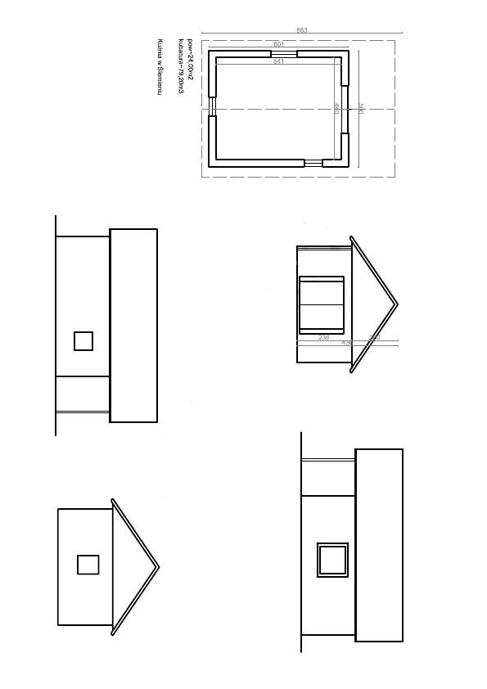

Obiekt nr 8 chałupa Żyrków z Rychwałdu.
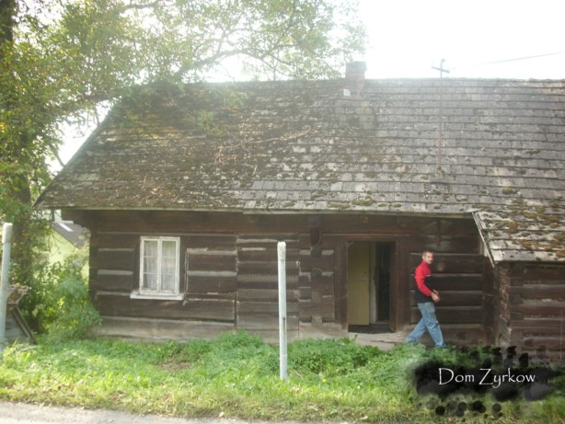

Budynek stojący w terenie. . Należy dokonać inwentaryzacji , rozebrać obiekt i przewieźć na teren Ślemienia.
Materiał i konstrukcja
Przycieś usytuowana na niewielkiej podmurówce dystansującej wysokości ok. 25 cm licowanej kamieniem. Podwalina z drewna twardego.
Ściany z belek o konstrukcji wieńcowej w z drzewa iglastego zawęgłowane na „rybi ogon”. Belki obrobione na pile do kantu 25x18 cm. Ściany zewnętrzne bez śladów bielenia ,na niektórych belkach ślady obróbki toporkiem. Dwa ostatnie wieńce zakończone dużymi ostatkami tzw.”rysiami”. Szpary między belkami mszone.
W części frontowej połać dachu przeciągnięta tworząc dodatkową dobudówkę pomieszczenie gospodarcze „przedchatę”.
Dach
Dach dwuspadowy półszczytowy z daleko wysuniętymi przyczółkami wsparty na „rysiach” szczytach o konstrukcji krokwiowej, krokwie o przekroju 12x12 w dolnej części spoczywają na płatwi stropowej wysuniętej poza lico elewacji. Pokrycie z gontu maszynowego o cechach łupanego dwuwarstwowe. Komin murowany tzw „trapezowy” wg projektu.
Powała z desek łączonych na wpust szerokości 23 cm przybitych do tragarzy 18x18 cm.
Podłoga w izbach z desek szerokości 20 cm na legarach posadowionych na piasku. W sieni glinobitka.
Okna i drzwi wg projektu.
Obiekt nr 9 stodoła Żyrków z Rychwałdu.
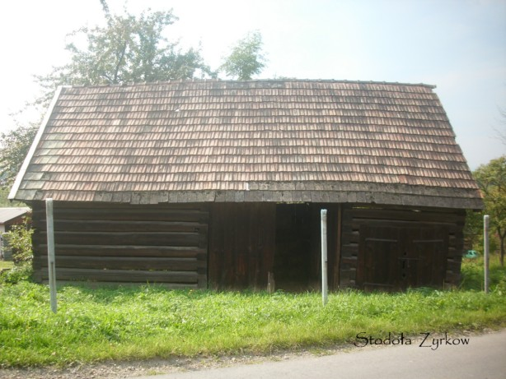Budynek stojący w terenie. Należy dokonać inwentaryzacji , rozebrać obiekt i przewieźć na teren Ślemienia.
Materiał i konstrukcja
Brak podmurówki dystansującej, przycieś położona na „peckach”.
Budynek gospodarczy ściany z belek o konstrukcji wieńcowej w z drzewa iglastego zawęgłowane na „rybi ogon”. Belki obrobione do kantu na pile do kantu 22x15 cm, w ścianie frontowej wrota spągowe na zawiasach kowalskiej roboty. Ściany bez mszenia.
Wewnątrz przejazd na przestrzał i symetryczne sąsieki.
Dach
Dach dwuspadowy półszczytowy z daleko wysuniętymi przyczółkami wsparty na „rysiach” szczytach o konstrukcji krokwiowej, krokwie o przekroju 12x12 w dolnej części spoczywają na płatwi stropowej wysuniętej poza lico elewacji. Pokrycie z gontu maszynowego o cechach łupanego dwuwarstwowe.
Obiekt nr 10 studnia Żyrków.
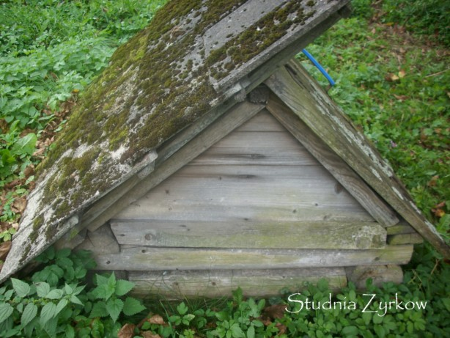
Obiekt stojący w terenie. Należy dokonać inwentaryzacji , rozebrać obiekt i przewieźć na teren Ślemienia.
Materiał i konstrukcja
Rekonstrukcja studni obejmuje wykonanie ocembrowania na głębokość 1,5m pod poziomem terenu, obudowy małymi belkami na wieniec i nakrycie daszkiem dwuspadowym deskowanym z drzwiczkami w jednej części.
Studnia nie będzie pełniła funkcji użytkowej w rozumieniu Ustawy Prawo Wodne.

Obiekt nr 11 kapliczka słupowa typu kolumnowego.

Obiekt 12 budynek mieszkalny z Międzybrodzia.
Stan zachowania dobry. Budynek należy rozebrać i przenieść do skansenu
Obiekt nr 13 budynek mieszkalny w Koconiu.
Stan zachowania dobry. Budynek należy rozebrać i przenieść do skansenu.

Obiekt nr 14 piwniczka kamienna z Gronia
Obiekt stojący w terenie. . Należy dokonać inwentaryzacji , rozebrać obiekt i przewieźć na teren Ślemienia.

Obiekt nr 15 spichlerzyk z Suchej Beskidzkiej.
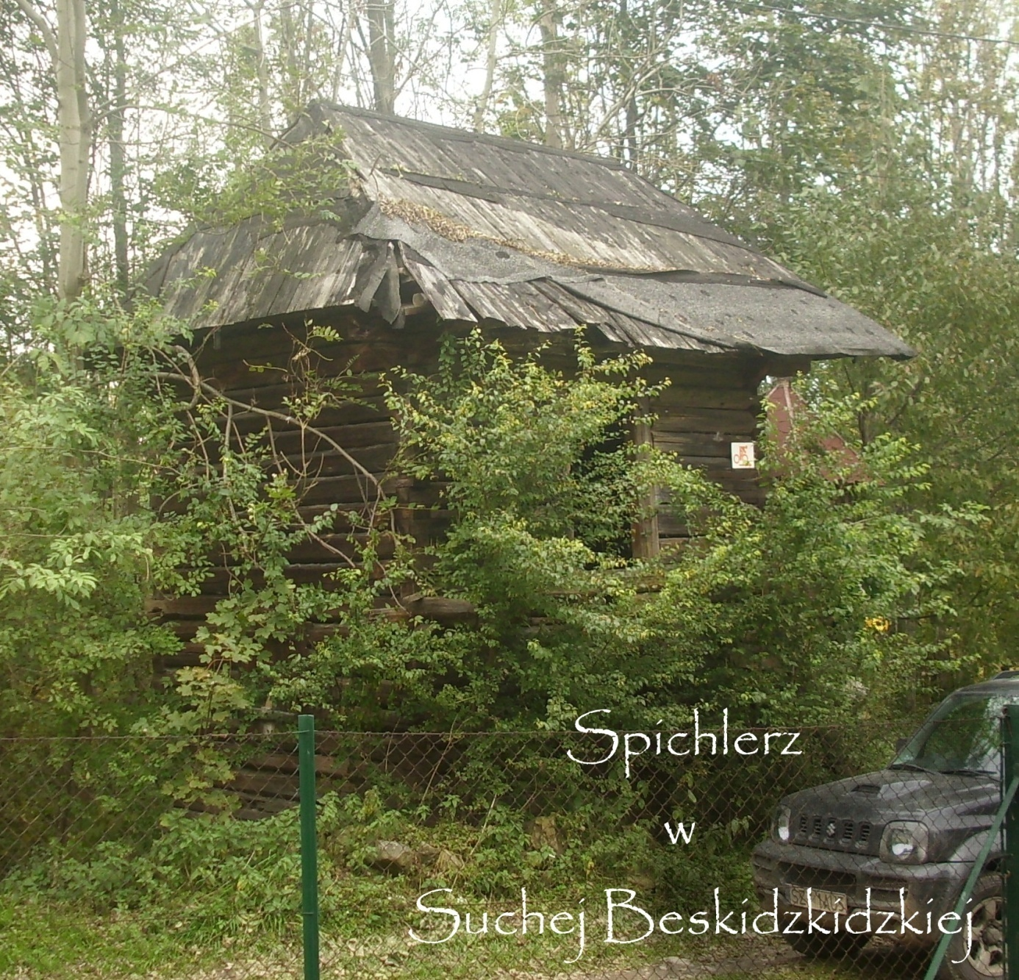
Budynek stojący w terenie. Należy dokonać inwentaryzacji , rozebrać obiekt i przewieźć na teren Ślemienia. Stan zachowania zły.
Mały budynek gospodarczy, ściany z belek o konstrukcji wieńcowej z drzewa iglastego zawęgłowane na „rybi ogon”. Belki obrobione do kantu na pile do kantu 22x15 cm, w ścianie frontowej galeryjka i prowadzące do niej schody. Ściany lite bez przerw na mszenie. Pod budynkiem piwnica murowana z kamienia łamanego z piaskowca, zasklepiona kolebkowo.

Dach
Dach czterospadowy ,krokwiowy kryty dranciami.
Podłogi
W piwnicy klepisko, w wyższych kondygnacjach podłoga na legarach
okna i drzwi jak w projekcie.
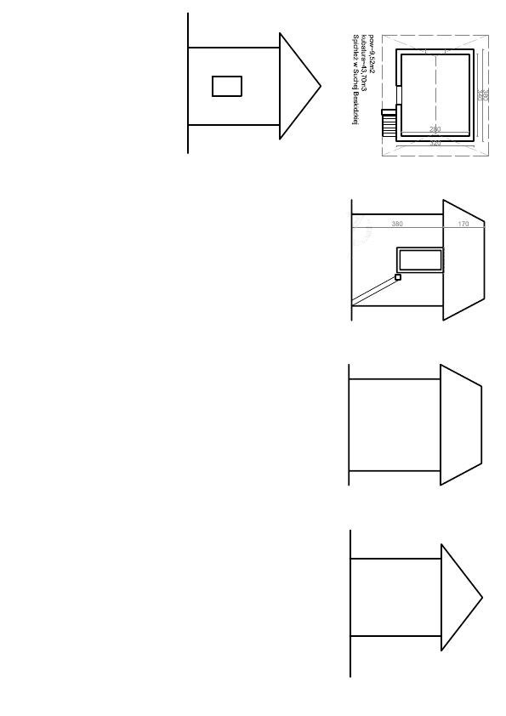

Obiekt nr 16 kapliczka z Gibasowego Gronia
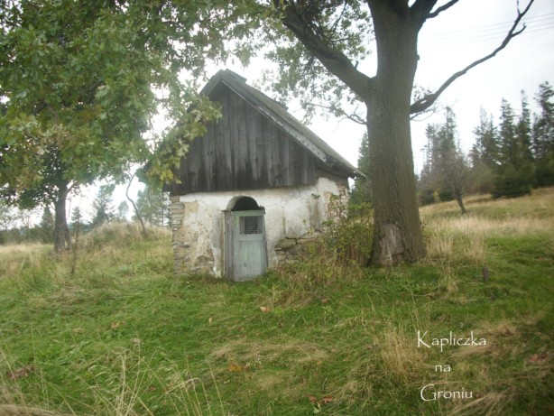
Obiekt stojący w terenie. . Należy dokonać inwentaryzacji , rozebrać obiekt i przewieźć na teren Ślemienia. Stan zachowania zły. Ściany spękane. Konstrukcja dachu do wymiany. Pokrycie dachu z płyt azbestowych falistych do rozbiórki i utylizacji.
Mała kapliczka domkowa murowana z polnego piaskowca z półkolistą absydą Wewnątrz figura Jezusa Upadającego tzw. Kalwaryjskiego.
Dach krokwiowy kryty gontem. Podłoga z kamienia polnego.

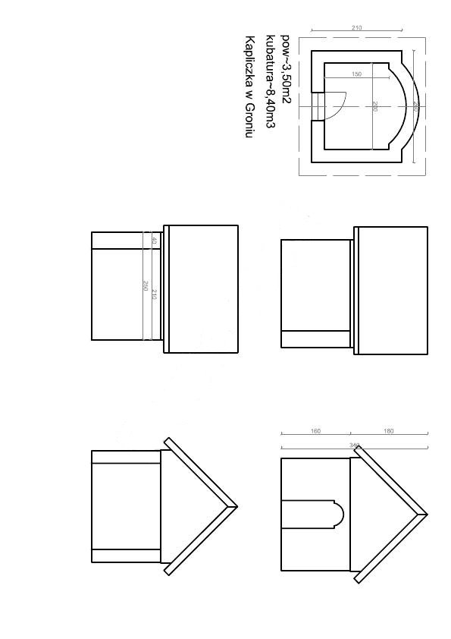

Obiekt nr 17 studnia żuraw
Obiekt będzie w 100% rekonstrukcją na podstawie zabytkowych zdjęć. Rekonstrukcja studni obejmuje wykonanie ocembrowania na głębokość 1,5m, oraz wymurowanie ocembrowania ponad grunt na wysokość 1m. Wykonanie i zamocowanie konstrukcji kluki i żurawia.
Studnia nie będzie pełniła funkcji użytkowej w rozumieniu Ustawy Prawo Wodne.
2.5. Przeznaczenie funkcjonalno-użytkowe obiektów
Obiekty nr 8,9,10 stanowią kompletny zespół zagrodowy .W budynku zostanie uruchomiona stała ekspozycja obrazująca życie średniozamożnego chłopa, budynek stodoły posłuży do zaprezentowania zabytkowych wozów konnych i narzędzi rolniczych.
Obiekty 1 i 7 utworzą zagrodę kowala. W budynku mieszkalnym przewiduje się ekspozycję obrazującą życie zamożnego gospodarza. W kuźni przewiduje się uruchomienie paleniska i prezentację ginącego zawodu wiejskiego kowala.
Obiekt nr 3 będzie domem stolarza w izbie scenariusz wystawy pokaże izbę mieszkalną z lat 30-tych XX wieku, w pomieszczeniu gospodarczym zostania odtworzony dawny warsztat stolarski.
Obiekt nr 5 będzie miejscem ekspozycji chałupy tkaczki, w pomieszczeniu gospodarczym będzie żywa zagroda z kurnikiem.
Obiekt nr 4 będzie chałupą zielarki z ekspozycją obrazująca życie biednej rodziny komornika.
Obiekt nr 6 w części zostanie zaadaptowany na biura muzeum, w jednym pomieszczeniu zostanie zaprezentowana ekspozycja przedstawiającą przedwojenną 4 –klasową szkołę po 1918 po odzyskaniu niepodległości Polski lub z okresu Galicji w zaborze austro-węgierskim zależności od pozyskanych eksponatów.
Obiekt 14 i 16 to obiekty kultu religijnego.
Obiekt nr 2 zostanie przeznaczony na kasę oraz galerię i sprzedaż pamiątek.
Pozostałe obiekty będą stanowić eksponaty muzeum z kolejno realizowanymi scenariuszami wystawowymi.

2.6. Podstawowe wskaźniki powierzchniowe i kubaturowe
Park Etnograficzny Ziemi Żywieckiej zbudowany zostanie na działkach budowlanych nr 5098 i 170/3 w miejscowości Ślemień. Łączna powierzchnia projektowanego Parku Etnograficznego wyniesie około 10 ha.
Chałupa z gankiem z Rychwałdku powierzchnia około 70 m² , kubatura ok. 305 m³ .
Chałupa kurna z Rychwałdu powierzchnia około 65 m² , kubatura około 300 m³ .
Chałupa z Moszczanicy powierzchnia około 30, m² , kubatura około 108 m³ .
Chałupa z Korbielowa powierzchnia około 28 m² , kubatura około 103,6 m³ .
Chałupa z Łękawicy powierzchnia około 67,3 m² , kubatura około 302,8 m³ .
Przedszkole z Rychwałdu powierzchnia około 142 m² , kubatura około 497 m³ .
Kuźnia ze Ślemienia powierzchnia około 24 m² , kubatura około 79,2 m³ .
Chałupa Żyrków powierzchnia około 51 m² , kubatura około 183,6 m³ .
Stodoła Żyrków powierzchnia około 61 m² , kubatura około 253,1 m³ .
Studnia z zagrody Żyrków – nie jest obiektem kubaturowym.
Budynek mieszkalny w Międzybrodziu powierzchnia około 70m2,kubatura 303m3
Budynek mieszkalny w Koconiu powierzchnia około 70m2 , kubatura 300m3
Piwniczka z Gronia powierzchnia około 25 m2 , kubatura 75 m3
Kapliczka słupowa typu kolumnowego nie jest obiektem kubaturowym
Spichlerzyk z Suchej Beskidzkiej powierzchnia około 9,52 m² , kubatura 47,3 m³ .
Kapliczka z Gronia w Ślemieniu powierzchnia około 3,5 m² , kubatura 8,4 m³ .
Studnia kołowrotowa - nie jest obiektem kubaturowym.
Studnia żuraw – nie jest obiektem kubaturowym.
Łączna powierzchnia obiektów zabudowanych w Parku Etnograficznym wyniesie około 650 m² .
Łączna kubatura zabudowanych obiektów wyniesie około 2546 m³ .
Do wykonania jest około 1380 mb ogrodzenia z siatki stalowej powlekanej lub z elementów systemowych na słupkach stalowych bez podmurówki.
Łączna powierzchnia wewnętrznych dróg dojazdowych wyniesie około 3500m² .
Łączna powierzchnia ścieżek utwardzonych żwirem wyniesie około 2800 m² .
Łączna powierzchnia trawników i terenów zielonych wyniesie około 45000 m² .
Łączna powierzchnia projektowanych parkingów dla samochodów osobowych i autobusów wyniesie 1100 m² .

3.Część informacyjna
3.1.Prawo do dysponowania nieruchomością na cele budowlane.
Park Etnograficzny zlokalizowany zostanie na gruntach należących do Skarbu Państwa a będących w zarządzie Nadleśnictwa Jeleśnia. Gmina Ślemień dysponuje w/w nieruchomością na podstawie umowy dzierżawy zawartej z Lasami Państwowymi – Nadleśnictwo Jeleśnia.
Planowane przedsięwzięcie jest zgodne z wymogami ustawy z dnia 27.03.2003 r. o planowaniu i zagospodarowaniu przestrzennym (Dz.U. nr 80 poz. 797 z późn. zm).
Rada Gminy podjęła uchwałę nr XV/111/2008 z dnia 06.02.2008 w sprawie przystąpienia do zmiany Studium uwarunkowań i kierunków zagospodarowania przestrzennego Gminy Ślemień uchwalonego Uchwałą nr XXXI/192/2001 Rady Gminy Ślemień z dnia 06.04.2001 r. polegającej na wyznaczeniu terenów pod lokalizację Parku Etnograficznego Ziemi Żywieckiej w Ślemieniu na, na działkach nr 5098 i 170/3.

3.2.Niezbędne do przestrzegania przepisy prawne i normy związane z realizacją projektu budowlanego
*Ustawa z dnia 27.03.2003 r. o planowaniu i zagospodarowaniu przestrzennym (Dz. U. z 2003 r., Nr 80 poz. 717 z późn. zm.),
- *Ustawa z dnia 7.07.1994 r. Prawo budowlane (t.j. Dz. U. z 2006 r., Nr 156 poz. 118 z późn. zm.),
- *Ustawa z dnia 23 lipca 2003 r. o ochronie zabytków i opiece nad zabytkami.
- *Ustawa z dnia 27.04.2001 r. Prawo ochrony środowiska (t.j. Dz. U. z 2008 r., Nr 25, poz. 150 z późn. zm.)
- *Rozporządzenie Ministra Infrastruktury w sprawie informacji dotyczącej bezpieczeństwa i ochrony zdrowia oraz planu bezpieczeństwa i ochrony zdrowia (Dz. U. z 2003 r., Nr 120 poz. 1126),
- *Rozporządzenie Ministra Infrastruktury w sprawie wzorów wniosku o pozwolenie na budowę, oświadczenia o posiadanym prawie do dysponowania nieruchomością na cele budowlane i decyzji o pozwoleniu na budowę (Dz. U. z 2003 r., Nr 120 poz. 1127 z późn. zm.),
- *Rozporządzenie Ministra Infrastruktury w sprawie szczegółowego zakresu i formy projektu budowlanego (Dz. U. z 2003 r., Nr 120 poz. 1133 z późn. zm.),
- *Rozporządzenie Ministra Infrastruktury w sprawie warunków technicznych, jakim powinny odpowiadać budynki i ich usytuowanie (Dz. U. z 2003 r., Nr 75 poz. 690 z późn. zm.),
- *Rozporządzenie Ministra Spraw Wewnętrznych i Administracji w sprawie ochrony przeciwpożarowej budynków, innych obiektów budowlanych i terenów (Dz. U. z 2003 r., Nr 121 poz. 1138 z późn. zm.),
- *Rozporządzenie Ministra Spraw Wewnętrznych i Administracji w sprawie przeciwpożarowego zaopatrzenia w wodę oraz dróg przeciwpożarowych (Dz. U. z 2003 r., Nr 121 poz. 1139 późn. zm.),
- *Rozporządzenie Ministra Rozwoju Regionalnego i Budownictwa z dnia 13 lipca 2001 r. w sprawie metod kosztorysowania obiektów i robót budowlanych (Dz. U. z 2001 r., Nr 80 poz. 867),
- *Rozporządzenie Ministra Infrastruktury z dnia 2 września 2004 r. (Dz. U. z 2004 r. Nr 202, poz. 2072) w sprawie szczegółowego zakresu i formy dokumentacji projektowej, specyfikacji technicznych wykonania i odbioru robót budowlanych oraz programu funkcjonalno-użytkowego (Dz. U. z 2004 r., Nr 202 poz. 2072 z późn. zm.),
- *Rozporządzenie Ministra Infrastruktury z dnia 18 maja 2004 r. w sprawie określenia metod i podstaw sporządzania kosztorysu inwestorskiego, obliczania planowanych kosztów prac projektowych oraz planowanych kosztów robót budowlanych określonych w programie funkcjonalno-użytkowym (Dz. U. Nr 130, poz. 1389 z późn. zm.),
- *Rozporządzenie Ministra Gospodarki z dnia 08.12.2008 r. w sprawie zasadniczych wymagań dla dźwigów i ich elementów bezpieczeństwa,
- *Rozporządzenie Ministra Gospodarki, Pracy i Polityki Społecznej z dnia 28.08.2003 r. w sprawie ogólnych przepisów bezpieczeństwa i higieny pracy ( Dz. U. z 2003 r., Nr 169, poz. 1650 z późn. zm.)

